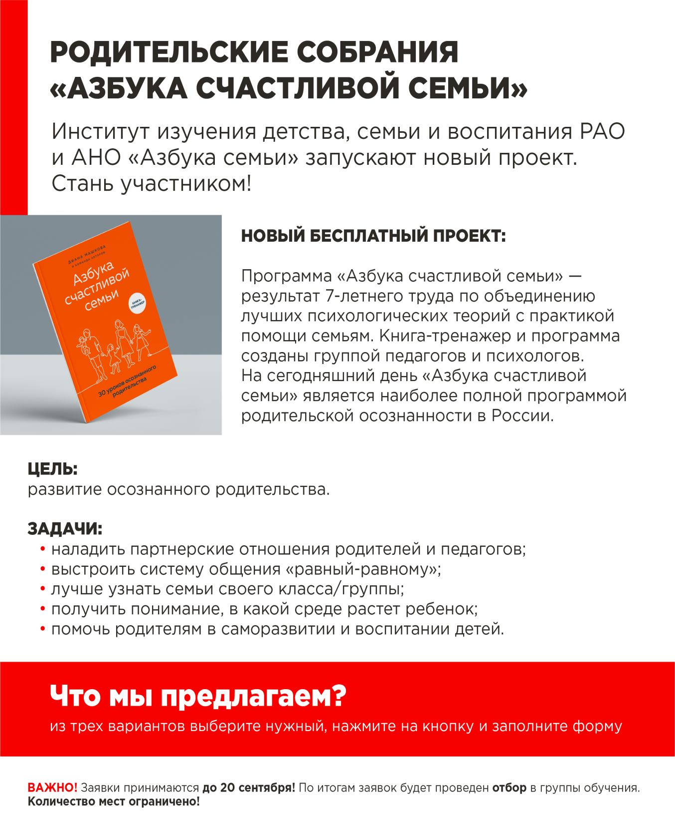

При помощи организации и поддержки ФГБНУ «Институт изучения детства, семьи и воспитания РАО» и АНО «Азбука семьи» 2 декабря 2021 года состоялся выпуск слушателей пилотного социально-просветительского проекта «Азбука счастливой семьи», направленного на поддержку семьи, развитие осознанности родителей и профилактику семейного неблагополучия.
Сертификат получили специалисты государственного бюджетного учреждения «Волгоградская школа – интернат «Созвездие», прошедшие курсы, как участники программы родительские собрания «Азбука счастливой семьи». Получив приглашение, присоединится к профессиональному сообществу Лидеров школ осознанных родителей. Для обмена опытом и взаимной поддержки.

Ожидаемые результаты: популяризировать данный проект с использованием технологии книги – тренажер «Азбука счастливой семьи» через родительский лекторий, направленный на поддержку семьи, развития осознанности родителей и профилактику семейного неблагополучия.

